
Guia do Writer
Capítulo 6
Introdução aos Estilos
Estilos de Parágrafo, Página, Caractere e Lista

Direitos Autorais
Este documento é protegido por Copyright © 2010 por seus contribuidores listados abaixo. Você pode distribuir e/ou modificar este trabalho, tanto sob os termos da Licença Pública Geral GNU (http://www.gnu.org/licenses/gpl.html), versão 3 ou posterior, ou da Licença de Atribuição Creative Commons (http://creativecommons.org/licenses/by/3.0/), versão 3.0 ou posterior.
Todas as marcas registradas encontradas no conteúdo desde documento pertencem aos seus respectivos proprietários.
Colaboradores
Ron Faile Jr.  Hal Parker | Marcus Gama  ??
Comentários e contribuições
Qualquer comentário ou contribuição sobre esse documento pode ser enviado para a lista docs@pt-br.libreoffice.org.
Agradecimentos
Este capítulo foi baseado no Capítulo 6 do Guia do Usuário – Writer para o LibreOffice. Os colaboradores que contribuíram para esse capítulo foram: Agnes Belzunce, Gary Schnabl, Daniel Carrera, Janet Swisher, Peter Hillier-Brook, Jean Hollis Weber, Peter Kupfer e Michele Zarri.
Data de publicação e versão de software
Publicado em ?? de junho de 2012. Baseado no LibreOffice 3.4.

Nota para usuários do Mac
Algumas teclas de atalho e itens de menu são diferentes, na plataforma Mac, daquelas utilizadas nas plataformas Windows e Linux. A tabela abaixo apresenta uma lista comparativa de alguns caminhos e teclas utilizados neste capítulo. Para uma lista completa, veja a ajuda do LibreOffice.
Windows/Linux | Equivalente Mac | Efeito
Seleção do menu Ferramentas > Opções | LibreOffice > Preferências | Abre as opções de configuração
Clique com o botão direito | Control+clique | Abre o menu de contexto
Ctrl (Control) | z (Command) | Usado para combinações de teclas
F5 | Shift+z+F5 | Abre o Navegador
F11 | z+T | Abre a tela de Estilos e formatação

Contents
Direitos Autorais 2
Nota para usuários do Mac 2
O que são estilos? 5
Por que usar estilos? 5
Categorias de estilos 5
A janela de Estilos e formatação 6
Fundamentos da seleção de estilos 6
Usar o modo Pincel de formato 7
As funções Novo estilo a partir da seleção, Atualizar estilo e Carregar estilos 7
Usar o Novo estilo a partir da seleção 7
Atualizar estilo (a partir da seleção) 8
Carregar estilos (de um modelo ou documento) 8
Usar filtros para os estilos visíveis 9
Arrastar-e-soltar uma seleção para criar um estilo 9
Aplicar estilos 10
Aplicar estilos de parágrafos 10
Exemplo: Aplicando um estilo de parágrafo 10
Aplicar estilos de caracteres 12
Limpar/desfazer estilos de caractere 12
Aplicar estilos de quadro 12
Aplicar estilos de página 13
Exemplo: Capítulos 14
Exemplo: Página com formatação especial 15
Aplicar estilos de lista 15
Reiniciando a numeração 16
Modificar estilos 16
Mudar um estilo usando a janela Estilo 16
Exemplos: Modificar estilos de parágrafo 17
Centralizar o Título 1 18
Indentar o Título 3 19
Usar o Autoatualizar 19
Criar estilos de parágrafo personalizados: exemplos 20
Criar o estilo de parágrafo Poema 20
Criar o estilo Título de Poema 21
Poema de exemplo 22
Mudar a formatação dos seus estilos 22
Indentar o Poema 22
Resultado final 23
Copiar e mover estilos 23
Removendo estilos 25
Atribuindo estilo à teclas de atalho 25
Definir uma hierarquia para títulos 25
Selecionar estilos de parágrafo para estrutura de tópicos 26
Atribuir níveis de tópicos a outros estilos 27
Configurar a numeração de título 27
Configurar a indentação de títulos 29
Posicionamento nos novos documentos do LibreOffice 30
Posicionamento em documentos antigos abertos no LibreOffice3.x 31

O que são estilos?
A maioria das pessoas está acostumada a escrever documentos de acordo com seus atributos físicos. Por exemplo, você pode especificar a família da fonte, seu tamanho e peso (por exemplo: Helvetica 12pt, negrito).
Estilos são atributos lógicos. Nós usamos estilos todos os dias. Por exemplo, existem dois estilos de computador pessoal: desktop ou de mesa e o laptop ou portátil. Cada um possui seu próprio conjunto distinto de propriedades. Você nunca diria: “meu computador é uma unidade em peça única, leve, com uma tela LCD conectada a uma caixa retangular contendo os componentes do computador e teclado”. Ao invés disso, você pode dizer que possui um laptop.
Os estilos do LibreOffice (LibreOffice) são a maneira de fazer a mesma coisa para seu documento. Usar estilos significa que você pode parar de dizer “tamanho da fonte de 14pt, Times New Roman, negrito, centralizado” e começar a dizer “título” para descrever esta fonte de uso específico. Em outras palavras, estilos significam que você mudou a ênfase de como o texto se parece para o que o texto é.

Por que usar estilos?
Os estilos auxiliam a melhorar a consistência no documento. Eles também tornam grandes mudanças na formatação mais fáceis. Por exemplo, você pode decidir mudar a indentação de todos os parágrafos ou mudar a fonte para todos os títulos. Para um documento longo, esta simples tarefa pode ser proibitiva. Os estilos tornam a tarefa fácil.
A horá é 9:50 da manhã, e Jane está terminando o trabalho de 30 páginas da escola que deverá ser entregue às 10:00. Ela confere seu trabalho mais uma vez e, de repente, percebe que:
- O texto deveria usar a fonte Arial ao invés da Times New Roman.
- Os cabeçalhos deveriam estar em azul escuro e indentados.
- O título deveria aparecer no canto superior direito de cada página, exceto a primeira.
- As páginas pares deveriam ter uma margem direita maior, e as páginas ímpares uma margem esquerda maior.
Ainda bem que Jane usou o LibreOffice Writer e os estilos. Ela faz todas as alterações em apenas dois minutos e entrega o seu trabalho a tempo.

Categorias de estilos
O LibreOffice Writer possui cinco categorias:
- Estilos de Parágrafo afetam todos os parágrafos representados com estes estilos.
- Estilos de Caractere afetam um bloco de texto dentro de um parágrafo.
- Estilos de Página afetam a formatação da página (tamanho da página, margem e a aparência).
- Estilos de Quadro afetam quadros e gráficos.
- Estilos de Lista afetam os contornos, listas numeradas e listas com marcadores.
Da mesma maneira que os caracteres são blocos de construção para se criar palavras, parágrafos são os blocos de cada documento. Títulos (subtítulos) são parágrafos; cabeçalhos, rodapés e listas numeradas também são parágrafos. Os estilos de parágrafos são, por isso, os estilos mais frequentemente usados e os que serão tratados com mais detalhes neste e no próximo capítulo.

A janela de Estilos e formatação
Os estilos estão disponíveis por meio de uma janela flutuante ou acoplável chamada Estilos e formatação, mostrada na Figura 1. Esta janela é o ponto central do gerenciamento de estilos. Não fique preocupado se, inicialmente, parte do conteúdo desta seção parece obscuro enquanto progride por este e pelo próximo capítulo. Este guia descreve como usar todas estas funções.
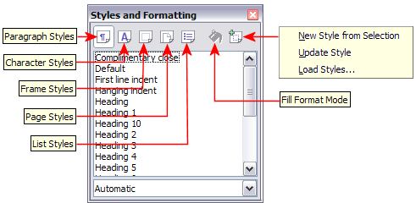
Figura 1: A janela Estilos e formatação do Writer, mostrando os estilos de parágrafos
Para abrir a janela de Estilos e formatação, execute qualquer uma das seguintes ações:
- Clique no ícone localizado na ponta esquerda da barra de Formatação.
- Selecione Formatar → Estilos e formatação.
- Pressione F11.
Dica | Você pode mover a janela Estilos e formatação para uma posição adequada na tela ou acoplá-la a um dos lados.

Fundamentos da seleção de estilos
Os primeiros cinco ícones no topo de janela de Estilos e formatação selecionam a categoria de estilos na qual estará trabalhando. Clique em um destes ícones para exibir a lista de estilos daquela categoria, como os estilos de parágrafos ou caracteres, na janela principal.
Para aplicar o estilo de caractere ao texto existente, selecione o texto e então dê um clique-duplo no nome do estilo na lista de Estilos de Caractere. Para aplicar qualquer outro estilo, coloque o cursor no parágrafo, quadro ou página que deseja modificar e execute um duplo-clique no nome do estilo na seção correspondente. Você pode selecionar mais de um parágrafo ou quadro e aplicar o mesmo estilo para todos eles ao mesmo tempo.

Usar o modo Pincel de formato
O sexto ícone no topo de janela de Estilos e formatação ativa o modo Pincel de formato. Use o Pincel de formato para aplicar rapidamente um estilo para várias áreas diferentes sem ter que retornar à janela de Estilos e formatação e executar o duplo-clique toda vez. Este método é útil para formatar vários parágrafos dispersos, palavras e outros itens com o mesmo estilo, e ele pode ser mais fácil do que fazer seleções múltiplas primeiro e então aplicar um estilo a todas elas.
- Abra a janela de Estilos e formatação (Figura 1) e selecione um estilo.
- Clique no ícone do Modo Pincel de formato .
- Para aplicar a um estilo de parágrafo, página ou quadro, posicione o mouse sobre o parágrafo, página ou quadro e clique. Para aplicar um estilo de caractere, mantenha pressionado o botão do mouse enquanto seleciona os caracteres. Clicar um uma palavra aplica o estilo de caractere a esta palavra.
- Repita o passo 3 até ter feito todas as mudanças para aquele estilo.
- Para sair do modo Pincel de formato, clique no ícone novamente ou pressione a tecla Esc.
Cuidado   | Quando este modo estiver ativo, um clique-direito em qualquer local do documento desfaz a última ação do Pincel de formato. Tenha cuidado para não executar acidentalmente um clique-direito e desfazer por engano ações que você deseja manter.

As funções Novo estilo a partir da seleção, Atualizar estilo e Carregar estilos
O último botão da barra de ferramentas da janela Estilos e formatação é um botão com múltiplas funções que fornece acesso a três funções diferentes: Novo estilo a partir da seleção, Atualizar estilo e Carregar estilos.

Usar o Novo estilo a partir da seleção
Use a primeira função do botão multifunção para criar um novo estilo a partir da formatação de um objeto no documento atual. Por exemplo, você pode alterar a formatação de um parágrafo ou quadro até corresponder ao que deseja, e então transformar a formatação deste objeto em um novo estilo. Este procedimento pode economizar tempo porque você não terá que se lembrar de todas as configurações de formatação que deseja, como é necessário ao criar um novo estilo com a janela de Estilo. Além disso, diferente de quando você configura seus parâmetros de formatação quando nas abas da janela de estilo conforme aprenderá mais tarde, você pode ver imediatamente como se parecerão os objetos quando formatados com o estilo que está criando.
Siga os seguintes passos para criar um novo estilo a partir da seleção:
- Mude a formatação do objeto (parágrafo, quadro, etc.) para suas preferências.
- A partir dos ícones do topo de janela, selecione o tipo de estilo que deseja criar (parágrafo, caractere e assim por diante).
- No documento, selecione o item a salvar como um estilo.
- Volte para a janela de Estilos e formatação e clique no ícone Novo estilo a partir da seleção.
Na janela Criar estilo, insira um nome para o novo estilo. A lista mostra os nomes dos estilos personalizados existentes do tipo selecionado, se existir algum. Clique OK para salvar o novo estilo.
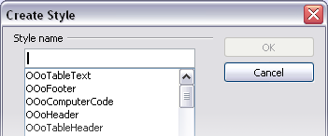
Figura 2: Janela para nomear um novo estilo a partir da seleção

Atualizar estilo (a partir da seleção)
Vamos usar estilos de parágrafo como exemplo.
- Crie um novo parágrafo (ou modifique um existente) e edite todas as propriedades que deseja (como a indentação, propriedades da fonte, alinhamento, entre outras).
Cuidado | Certifique-se de que são propriedades únicas neste parágrafo. Por exemplo, se existem dois tamanhos de fontes diferentes no parágrafo selecionado para atualizar o estilo, esta propriedade em particular não será atualizada.
- Selecione o parágrafo clicando em qualquer local dele.
- Na janela de Estilos e formatação, selecione o estilo que deseja atualizar (clique-simples, e não clique-duplo) e então clique no ícone Novo estilo a partir da seleção e selecione Atualizar estilo.
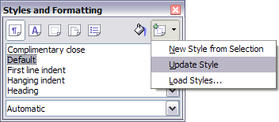
Figura 3: Atualizar um estilo a partir de uma seleção
O procedimento para atualizar outro tipo de estilo (estilo de caractere, página ou quadro) é o mesmo. Basta selecionar o item em questão, selecionar o estilo que deseja atualizar e selecionar Atualizar estilo.

Carregar estilos (de um modelo ou documento)
A última opção no ícone Novo estilo a partir da seleção é usada para copiar estilos no documento atual carregando-os de um modelo ou outro documento. Este método copia todos os estilos ou grupos de estilos de uma só vez.
- Abra a documento para o qual deseja copiar os estilos.
- Na janela Estilos e formatação, clique no ícone Novo estilo a partir da seleção e então em Carregar estilos (veja a Figura 2).
- Na janela para Carregar estilos (Figura 4), encontre e selecione o modelo a partir do qual copiará os estilos. Clique no botão Do arquivo se os estilos que deseja estão em um documento de texto ao invés de um modelo. Neste caso, uma janela padrão para seleção de arquivos será aberta, permitindo que você selecione o documento desejado.
- Selecione as opções para os tipos de estilo a serem copiados. Se você selecionar Sobrescrever, os estilos copiados substituirão qualquer estilo com o mesmo nome no documento de destino.
- Clique OK para copiar os estilos.
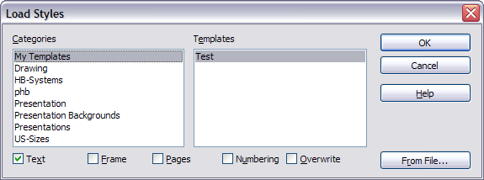Figura 4: Carregar estilos a partir de um modelo

Usar filtros para os estilos visíveis
Na base da janela de Estilos e formatação, use o menu da caixa combinada para selecionar um critério de filtragem para o conteúdo do corpo principal da janela. Normalmente, você concluirá que somente um conjunto de estilos será necessário em um determinado documento, e faz sentido que somente estes estilos sejam exibidos.
Assim, no início do processo de escrita, você pode querer ter acesso a todos os estilos disponíveis (selecionando Todos os estilos). No entanto, conforme o documento evolui, será útil reduzir o tamanho da lista exibida para somente os estilos já em uso (selecionando Estilos aplicados). Se estiver trabalhando em um documento em que deseja aplicar somente estilos com finalidades especiais (como aqueles estilos usados na escrita deste guia do usuário), selecione então Estilos personalizados. A visão de estilos Hierárquico é muito útil ao modificar estilos uma vez que mostra quais estilos estão ligados. Este tópico será discutido em mais detalhes no Capítulo 7, Trabalhando com Estilos.
Se você selecionar a visão de Estilos de parágrafos na janela de Estilos e formatação, o menu da caixa combinada conterá mais opções de filtragem, de modo que você possa ver, por exemplo, somente Estilos de texto, Estilos especiais, e assim por diante.

Arrastar-e-soltar uma seleção para criar um estilo
Outra pouco conhecida propriedade da janela de Estilos e formatação é a capacidade de criar um novo estilo com um simples arrastar-e-soltar de uma seleção de texto parar a janela de Estilos e formatação.
- Abra a janela de Estilos e formatação.
- Selecione a categoria de estilo que irá criar (por exemplo, um estilo de caractere) usando um dos cinco ícones na parte superior esquerda da janela.
- Selecione o objeto no qual deseja basear o estilo e arraste-o para a janela de Estilos e formatação. O cursor muda sua forma indicando se a operação é possível ou não.
- Na janela para Criar estilo (Figura 2), insira um nome para o novo estilo. A lista mostra os nomes dos estilos personalizados existentes para o tipo selecionado, se existir algum. Clique OK para salvar o novo estilo.
Nota | Você não pode usar o método de arrastar-e-soltar para criar um estilo de página personalizado.

Aplicar estilos
Estilos podem ser facilmente aplicados usando a janela de Estilos e formatação. No entanto, existem meios alternativos para aplicar determinados estilos, como será explanado nesta seção.

Aplicar estilos de parágrafos
O estilo mais usado ao rascunhar um documento é o estilo de parágrafo. O LibreOffice oferece duas alternativas rápidas à janela de Estilos e formatação para aplicar esta categoria de estilo: a lista Aplicar estilo e o ícone Pincel de estilo.
Quando um estilo de parágrafo está em uso em um documento, o nome do estilo aparece no menu Aplicar estilo próximo à extremidade esquerda da barra de formatação, à direita do ícone de Estilos e formatação. Você pode selecionar estilos a partir deste menu, da mesma maneira que faz a partir da janela de Estilos e formatação.
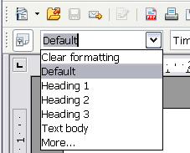Figura 5: Lista aplicar estilo
Para aplicar um estilo a partir deste menu, clique no estilo desejado ou use as teclas de seta para cima e para baixo para mover-se pela lista, e então pressione Enter para aplicar o estilo realçado.
Dica | Selecione Mais... no fundo da lista para abrir a janela de Estilos e formatação.
O pincel de estilo pode ser usado para aplicar um determinado estilo de parágrafo a outro (ou grupo de parágrafos). Comece posicionando o cursor dentro do parágrafo que deseja copiar, então pressione o ícone Pincel de estilo na barra de ferramentas padrão. O cursor mudará para uma lata de tinta. Selecione agora os parágrafos para os quais deseja aplicar o estilo copiado. Observe que não é necessário selecionar todo o parágrafo.

Exemplo: Aplicando um estilo de parágrafo
Vamos ver os três métodos descritos acima em ação com um exemplo.
- Crie um novo documento (selecione Arquivo → Novo → Documento de texto ou pressione Control+N).
- Digite as palavras Título 1 no novo documento, mas não pressione Enter de modo que o cursor permaneça na mesma linha onde você digitou.
- Clique no ícone Estilos e formatação localizado na Barra de formatação ou pressione a tecla F11. Isto abre a janela de Estilos e formatação (Figura 6).
- Certifique-se de que a janela esteja mostrando a seção de Estilos de parágrafos: clique no ícone superior esquerdo da janela de Estilos e formatação.
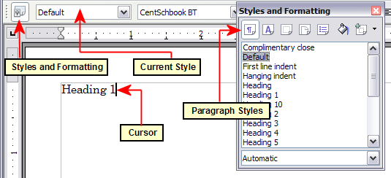
Figura 6: Clique no ícone Estilos e formatação para exibir a janela
Dê um clique duplo na entrada Título 1 da Estilos e formatação (Figura 7). Isto faz duas coisas:
- Faz com que a linha (de fato, todo o parágrafo) que você digitou tenha o estilo Título 1.
- Adiciona Título 1 ao menu Aplicar estilo.
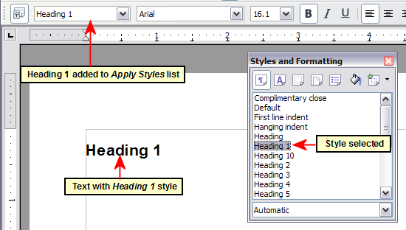
Figura 7: Aplicando estilos de parágrafo
Para usar a lista Aplicar estilo (Figura 5):
- Mova o cursor para uma nova linha ou crie uma nova linha pressionando a tecla Enter ao fina da linha anterior e digite algum texto.
- Mantendo o cursor no mesmo parágrafo, selecione o Título 1 na lista Aplicar estilos.
O texto adquire as propriedades do estilo Título 1. Se o estilo do parágrafo que deseja não estiver na lista Aplicar estilo, selecione Mais para exibir a janela de Estilos e formatação. Se a janela de Estilos e formatação já estiver aberta, você pode notar que o estilo Título 1 está também realçado na janela principal, como mostrado na Figura 7.
Finalmente, experimente o Pincel de estilo:
- Mova o cursor para uma nova linha ou crie uma nova linha pressionando a tecla Enter no final da linha anterior e digite algum texto.
- Mova o cursor para um dos dois parágrafos com o estilo Título 1 e selecione o ícone Pincel de estilo para ativá-lo (o cursor muda sua forma).
- Mova o cursor para o parágrafo que criou e clique com o botão esquerdo do mouse.
A forma do cursor retorna ao seu normal, e o texto adquire as propriedades do estilo Título 1.
Se a janela de Estilos e formatação estiver aberta, você pode notar que o estilo Título 1 está também realçado na janela principal.

Aplicar estilos de caracteres
Abra a janela de Estilos e formatação (pressione F11) e clique no segundo botão na barra superior. A lista dos estilos de caracteres disponível será exibida. Para aplicar um estilo de caractere, siga os seguintes passos:
- Selecione o bloco de texto para o qual deseja aplicar o estilo.
- Dê um duplo-clique no estilo de caractere apropriado na janela de Estilos e formatação.
Alguns exemplos incluem:
Este exemplo usa o estilo de caractere fornecido pelo LibreOffice Ênfase forte.
Definição: Uma sentença descrevendo o significado de uma palavra ou frase.
Nota | Uma diferença entre estilos de caracteres e estilos de parágrafos é a necessidade de selecionar o texto (realçar). Estilos de caractere exigem que você selecione o texto para o qual deseja aplicá-lo; estilos de parágrafo não.

Limpar/desfazer estilos de caractere
Algumas vezes você poderá querer remover a formatação de um bloco de texto. Você deve resistir a tentação de fazer isto manualmente. Isto somente causará problemas ao longo do caminho. Existem três maneiras fáceis de remover a formatação do caractere:
- Clique-direito e selecionar Formatação padrão.
- Selecione Formatar → Formatação padrão a partir da barra de menu.
- Se você estiver com a janela de Estilos e formatação aberta, dê um duplo-clique no estilo de caractere Padrão.
Nota | Os dois primeiros métodos também funcionam para remover a formatação manual.

Aplicar estilos de quadro
Sempre que você insere um objeto em um documento, ele terá automaticamente um quadro ao redor dele. Alguns designers gostam de adicionar estilos de quadro para variar um pouco a aparência. Por exemplo, você poderia ter dois estilos de quadro diferentes para gráficos: um que é centralizado para gráficos pequenos e outro que é alinhado à esquerda para gráficos que ocupam toda a largura do quadro principal. Neste caso, você precisa adicionar pelo menos um estilo de quadro.
Para aplicar um estilo a um quadro:
- Selecione o quadro.
- Abra a janela de Estilos e formatação (por exemplo, pressionando F11).
- Clique no ícone Estilos de quadros (o terceiro a partir da esquerda).
- Clique-duplo no estilo de quadro que deseja.
Dica | Quando um quadro estiver selecionado, a barra de Quadro substitui a barra de Formatação. Então, a lista Aplicar estilo à esquerda da barra de Quadro exibe estilos de quadro. Você pode usar isto para mudar o estilo de um quadro.
A maior parte do desenho de um quadro pode ser definido em um estilo. No entanto, as seguintes opções devem ser definidas manualmente:
- Ancoragem: como o quadro será posicionado em relação ao resto do conteúdo da página (Formatar → Âncora).
- Disposição: a posição do quadro em uma pilha de objetos (Formatar → Dispor).
- Adicionar um hyperlink: de modo que um clique no quadro abra uma página Web ou outro documento em um arquivo HTML (Inserir → Hyperlink).
O menu do clique-direito possui também itens para ancoragem e disposição, bem como para quebra e alinhamento.

Aplicar estilos de página
Para aplicar um estilo de página, posicione o cursor em qualquer local da página para qual deseja que o estilo seja aplicado. Você pode verificar facilmente que estilo de página está aplicado porque isto é exibido na barra de estado.
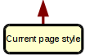

Figura 8: O estilo de página atual é exibido na barra de estado
Se você deseja aplicar um estilo diferente, você pode dar um clique-direito no estilo na barra de estado e selecionar um novo estilo a partir do menu de contexto ou pode abrir a janela de Estilos e formatação, selecionar o ícone de estilo de página no topo de janela (quarto ícone), e então dar um duplo-clique no estilo desejado.
Cuidado | Mudar um estilo de página pode fazer com que o estilo das páginas subsequentes sejam mudados também. O resultado pode não ser o que você deseja. Para mudar o estilo de somente uma página, você pode precisar inserir uma quebra manual de página, como descrito abaixo.
Como discutido no Capítulo 7, Trabalhando com estilos, um estilo de página configurado corretamente conterá, na maioria dos casos, informações sobre qual será o estilo da próxima página. Por exemplo, ao aplicar o estilo Página esquerda para uma página, você pode indicar nas configurações do estilo que a próxima página terá o estilo Página direita, um estilo Primeira página pode ser seguido por um estilo de Página esquerda ou do estilo Padrão, e assim por diante.
Outro mecanismo muito útil para mudar o estilo da página é inserir uma quebra manual de página e especificar o estilo da página seguinte. A ideia é simples: você quebra uma sequência de estilos de página e inicia uma nova sequencia. Para inserir uma quebra de página, selecione Inserir → Quebra manual e selecione Quebra de página. Esta seção ilustra dois cenários comuns onde a quebra de páginas é útil.

Exemplo: Capítulos
Um cenário possível: Você está escrevendo um livro que é dividido em capítulos. Cada capítulo inicia com um estilo de página chamado Novo capítulo. As páginas seguintes usarão o estilo de página Padrão. No final de cada capítulo (exceto o último), nós retornamos ao estilo Novo capítulo para a primeira página do próximo capítulo.
Figura 9 Ilustra o fluxo de estilos de página ao usar as quebras de página.
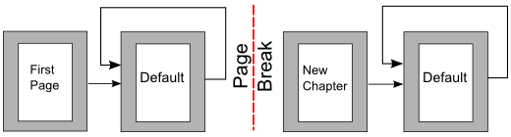Figura 9: Fluxo de estilo de páginas usando uma quebra de página
O LibreOffice não possui um estilo Novo capítulo pré-definido, assim você deve criar um estilo personalizado (veja o Capítulo 7). Vamos supor que você já possui os estilos de página com as seguintes propriedades:
Estilo de página | Próximo estilo
Novo capítulo | Padrão
Padrão | Padrão
Em determinado momento, você desejará iniciar um novo capítulo. Siga os seguintes passos:
- Coloque o cursor no final do arquivo, em uma linha em branco (parágrafo vazio).
- Selecione Inserir → Quebra manual. A janela para Inserir quebra (Figura 10) aparece.
- No Tipo, selecione Quebra de página e no Estilo, selecione Novo capítulo.
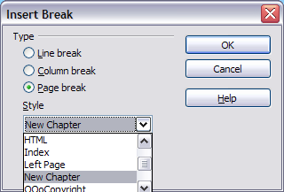
Figura 10: Selecione Quebra de página e selecione o estilo de página Novo capítulo

Exemplo: Página com formatação especial
Algumas vezes você pode precisar inserir uma página com formatação especial, por exemplo, uma página no formato paisagem ou com mais colunas. Isto também pode ser feito com as quebras de páginas. Suponhamos que a página atual possui o estilo de página Padrão.
- Selecione Inserir → Quebra manual.
- Selecione o estilo de página desejado (digamos, Página especial) na janela para Inserir quebra.
- Preencha o conteúdo para esta página. Então insira outra quebra de página.
- Então selecione Padrão novamente. A paginação continua como antes, exceto que uma das páginas foi substituída por um diferente estilo de página.
Este conceito está ilustrado na Figura 11.
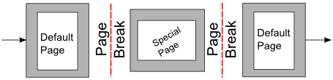
Figura 11: Inserindo uma página com formatação especial

Aplicar estilos de lista
Estilos de lista definem propriedades como indentação, estilo de numeração (por exemplo, 1,2,3; a,b,c; ou marcadores) e pontuação após o número, mas eles não definem por si mesmos propriedades como fonte, bordas, fluxo de texto e assim por diante. Estas últimas são propriedades de estilos de parágrafos.
Se você precisa que sua lista tenha propriedades de um estilo de parágrafo específico, você deve embutir o estilo da lista no estilo do parágrafo, como explicado no Capítulo 7. Você pode então criar uma lista numerada aplicando somente os estilos de parágrafos.
Cada um dos estilos de lista pré-definidos no Writer possui quatro estilos de parágrafo associados. Por exemplo, o estilo de lista Numeração 1 está associado com quatro estilos de parágrafo:
- Numeração 1
- Cont. da Numeração 1
- Fim da Numeração 1
- Início da Numeração 1
O estilo Numeração 1 é um estilo de parágrafo padrão ao qual você pode adicionar um estilo de lista. Se você deseja exclusivamente usar os estilos de parágrafo e nunca usar a barra de Formatação ao criar uma lista numerada, você pode usar os outros três estilos. Tudo o que você precisa é criar um estilo de lista adequado e configurar a propriedade Próximo estilo na página do Organizador da janela do Estilo de parágrafo de modo que o parágrafo Início da Numeração 1 seja seguido pelo estilo Cont. da Numeração 1, enquanto o estilo de parágrafo Fim da Numeração 1 seja seguido por um estilo de parágrafo padrão.
Se você deseja apenas aplicar um estilo de lista (que consiste da numeração ou marcador e a indentação) então quando o cursor estiver no parágrafo a ser numerado, dê um duplo-clique no estilo desejado na lista.
Ao criar um estilo de lista, você pode definir até dez níveis de profundidade de listas aninhadas. Alterne de um nível para outro usando os botões Promover ou Rebaixar na barra de Marcadores e numeração ou pressionando a tecla Tab (um nível abaixo) ou a combinação Shift+Tab (um nível acima) ou clicando no elemento da lista e selecionando Um nível acima ou Um nível abaixo no menu de contexto.

Reiniciando a numeração
Ao criar mais de uma lista numerada do mesmo tipo no mesmo capítulo, o Writer aplica uma numeração sucessiva para todas as listas. Algumas vezes isto é exatamente o que você deseja, enquanto outras vezes você quer reiniciar a numeração. Para fazer isto, clique no ícone Reiniciar numeração na barra de Marcadores e numeração ou dê um clique-direito no primeiro elemento da lista e selecione Reiniciar numeração.

Modificar estilos
O Writer fornece diversos estilos pré-definidos, mas você pode achar que eles não atendem as suas preferências. Você pode construir sua própria biblioteca de estilos personalizados para usar em substituição aos pré-definidos, ou pode modificar os existentes. O LibreOffice oferece quatro mecanismos para modificar os estilos pré-definidos e personalizados (criados pelo usuário):
- Atualizar um estilo a partir de uma seleção.
- Carregar e copiar estilos de outro documento ou modelo.
- Mudar um estilo usando a janela de Estilo.
- Usar a atualização automática (somente estilos de parágrafos e quadros).
Os primeiros dois métodos foram discutidos em “Atualizar estilo (a partir da seleção)” na página 8 e “Carregar estilos (de um modelo ou documento)” na página 8, enquanto o Capítulo 7, Trabalhando com Estilos, discute em profundidade o processo de criar um novo estilo.
Esta seção mostra como você pode rapidamente fazer modificações simples de estilos de parágrafo existentes usando as mesmas ferramentas que você usaria para aplicar a formatação manualmente.
Dica | Qualquer mudança feita a um estilo é efetiva somente no documento atual. Se você deseja reutilizar estilos novos ou modificados em outros documentos, você precisa salvar os estilos em um modelo (veja o Capítulo 10, Trabalhando com Modelos) ou copiar o estilos para outros documentos, como descrito em “Copiar e mover estilos” na página 23.

Mudar um estilo usando a janela Estilo
Para mudar um estilo existente usando a janela Estilo, dê um clique-direito no estilo na janela Estilos e formatação e selecione Modificar no menu de contexto.
A janela exibida depende do tipo de estilo selecionado. A Figura 12 mostra um exemplo de uma janela para um estilo de parágrafo. Cada janela de estilo possui diversas abas. As diversas propriedades nestas abas serão descritas no próximo capítulo.
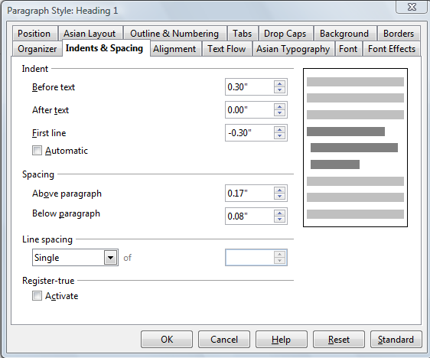
Figura 12: Exemplo de janela de Estilo do parágrafo
Mova para a página onde está a configuração que deseja modificar e insira o novo valor. Você pode clicar no botão de Ajuda a qualquer momento para ser levado ao guia online onde todas as opções da página atual são descritas resumidamente. Quando tiver terminado, clique em OK para fechar a janela. Como discutido acima, a grande vantagem dos estilos é que todas as instâncias deste estilo em seu documento são agora modificadas de acordo com a sua preferência.

Exemplos: Modificar estilos de parágrafo
Para este exemplo, nós precisamos de três linhas de texto com três estilos de parágrafo fornecidos pelo LibreOffice: Título 1, Título 2, e Título 3. Estes estilos de parágrafos podem ser usados na formatação de títulos (subtítulos) no âmbito do documento que serão “aprofundados” posteriormente.
Abra um novo documento para este exercício e digite Título na primeira linha, clique no ícone Estilos de parágrafo na janela de Estilos e formatação, e dê um duplo-clique em Título 1 na lista combinada. Repita este procedimento para as outras entradas da Figura 13, usando o estilo apropriado de parágrafo para cada uma: o estilo Título 1 para o parágrafo contendo a palavra Título, Título 2 para Subtítulo 1, e assim por diante.
Seu documento deverá se parecer com a Figura 13.
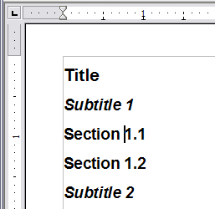
Figura 13: Títulos 1–3 com estilos padrão
Suponhamos que você decida fazer algumas modificações a estes estilos, por exemplo:
- Título 1 deve ser centralizado.
- Título 3 deve ser indentado.

Centralizar o Título 1
Na janela de Estilos e formatação, selecione o ícone Estilos de parágrafo (se ele ainda não estiver selecionado), dê um clique-direito no Título 1, e selecione Modificar.
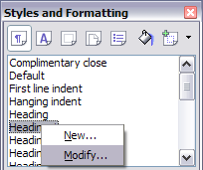
Figura 14: Modificar um estilo
Após a janela Estilo do parágrafo abrir, selecione a aba Alinhamento, e selecione Centro (como mostrado na Figura 15), e clique OK.
Agora, todo o parágrafo marcado como Título 1 será centralizado (como mostrado na Figura 16). Se você inserir outra entrada do Título 1, ela será também centralizada.
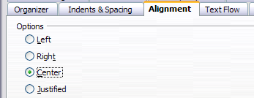
Figura 15: Centralizar o Título 1
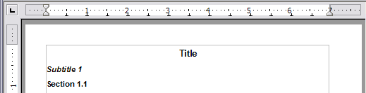
Figura 16: O texto Título, que está formatado como um estilo Título 1 centralizado

Indentar o Título 3
Na janela de Estilos e formatação, dê um clique-direito no estilo de parágrafo Título 3 e selecione Modificar (como anteriormente). Após a janela de Estilo do parágrafo abrir, siga os passos abaixo:
- Clique na aba Recuos e espaçamento.
- Na seção Recuo, defina a indentação antes do texto para 1,50 cm, como mostrado na Figura 17. Sua tela pode ser diferente, dependendo de qual unidade de medida está configurada nas opções (Ferramentas →Opções → LibreOffice Writer → Geral).
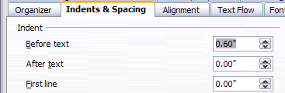
Figura 17: Definir recuo
O resulta se parecerá com a Figura 18.
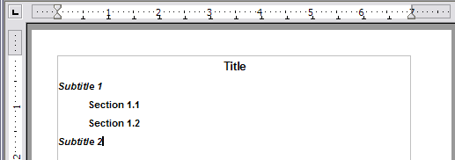
Figura 18: O texto formatado com o estilo Título 3 está agora indentado

Usar o Autoatualizar
Na página do Organizador da janela de Estilo do parágrafo existe uma caixa de seleção com o nome de Autoatualizar (Figura 19). Ela está presente somente para estilos de parágrafo e quadro. Se esta opção estiver selecionada, então o LibreOffice aplicará ao estilo em si qualquer modificação feita manualmente a um parágrafo formatado com aquele estilo.
Cuidado | Se você costuma alterar estilos em seu documento, certifique-se de que o Autoatualizar não esteja ativado, ou você subitamente encontrará seções inteiras do seu documento reformatadas de maneira inesperada.
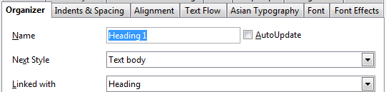
Figura 19: A página do Organizador da janela Estilo do parágrafo

Criar estilos de parágrafo personalizados: exemplos
Você pode observar que a janela de Estilos e formatação fornece diversos estilos pré-definidos, como Título 1 e Corpo do texto. Mas o que fazer se você precisa de algo diferente, como um estilo de poema, que não esteja na janela Estilos e formatação? Com o Writer você pode fazer seus próprios estilos para atender as suas necessidades.
O Capítulo 7, Trabalhando com estilos, descreve em detalhes as opções das diversa páginas da janela Estilo de parágrafo. Esta seção fornece um exemplo de um uso típico de estilos de parágrafo personalizados.
Nós criamos um estilo de parágrafo Poema e um estilo de parágrafo Título de Poema, com as seguintes propriedades:
- Poema: Centralizado, com um tamanho de fonte de 10pt.
- Título de Poema: Centralizado, negrito, com 12pt de tamanho de fonte.
Além disso, o estilo Título do Poema será seguido pelo estilo Poema. Em outras palavras, quando você pressionar Enter, o próximo estilo de parágrafo no documento muda para Poema.
Nota | Você pode já ter notado este comportamento. Após você inserir um título usando um estilo de parágrafo Título e pressionar Enter, o próximo estilo muda para Corpo do texto.

Criar o estilo de parágrafo Poema
Nosso próximo exemplo usa o estilo Poema. Nós usaremos o estilo Padrão como ponto de partida.
- Clique no ícone Estilos e formatação ou pressione F11.
- Clique o ícone Estilos de parágrafo (o primeiro a partir da esquerda).
- Clique-direito em Padrão e selecione Novo.
Isto abra a janela de Estilo de parágrafo, com a página do Organizador selecionada. Para criar um estilo personalizado, você deve compreender e configurar as três primeiras entradas desta página.
Campos de estilo | Descrição
Nome | Este é o nome do estilo em si, como Título 1 ou Corpo do texto.  Configure (digite na caixa de texto) o nome para Poema.
Próximo estilo | Este é o estilo padrão que se seguirá ao estilo Poema. Quando você pressionar Enter ao digitar um texto no estilo Poema, este estilo é usado.  Configure este valor para Poema. Quando você pressionar Enter, o texto permanecerá no estilo Poema.
Vinculado com | Se o estilo Poema está vinculado a outro, digamos o Padrão, então qualquer mudança no Padrão afetará o estilo Poema, da mesma maneira que você viu com o Título na seção anterior.  Para nosso exemplo, este não será o comportamento que desejamos. Configure esta entrada para – Nenhum –. Isto significa que o Poema não está vinculado com nenhum outro estilo.
Após realizar estas modificações, sua janela deve se parecer com a Figura 20.
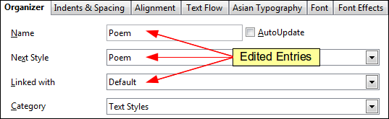
Figura 20: Configuração inicial do estilo Poema. Configure as primeiras três entradas como exibido
O próximo passo é configurar o alinhamento e as propriedades da fonte deste estilo.
- Na página Alinhamento, selecione a opção Centro.
- Na página Fonte, selecione o tamanho de fonte de 12pt.
Clique OK para salvar o novo estilo Poema.

Criar o estilo Título de Poema
Crie um novo estilo Título de Poema. Use o mesmo procedimento anterior, com estas modificações:
- Próximo estilo: Selecione Poema, e não Título de Poema.
- Vinculado com: Título.
A janela deve se parecer com a Figura 21.
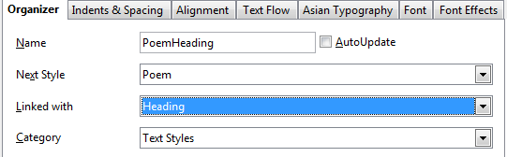

Figura 21: Configurações para o estilo Título de Poema
Edited Entries
Agora defina as configurações do novo estilo:
- Na página Alinhamento, selecione Centro.
- Na página Fonte, selecione Negrito e o tamanho 14pt.
Clique OK para salvar o novo estilo Título do Poema.

Poema de exemplo
É uma boa ideia testar seus novos estilos e verificar se está satisfeito com eles. Digitar um poema usando o estilos que acabamos de definir deve produzir os resultados da Figura 22.
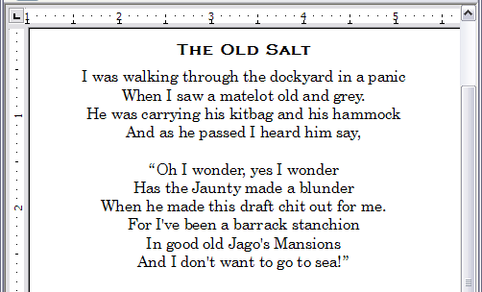
Figura 22: Exemplo de Poema

Mudar a formatação dos seus estilos
Uma das principais vantagens dos estilos é que eles permitem que a formatação do documento seja mudada após o conteúdo ter sido escrito. Por exemplo, suponhamos que você tenha escrito um livro de poesias com 100 páginas. Então você decide que não gostou da maneira que os poemas ficaram. Ou, talvez, seu editor não gostou.
Para aprender como reconfigurar estilos, nós adicionamos um recuo ao estilo Poema ao invés de centralizá-lo.

Indentar o Poema
Primeiro, defina o estilo Poema para o alinhamento esquerdo:
- Na janela Estilos e formatação, selecione Poema, clique-direito e selecione Modificar.
- Na página Alinhamento, selecione Esquerda.
Configure o recuo:
- Clique na aba Recuos e espaçamento.
- Em Recuo, defina a indentação antes do texto para 5cm (ou cerca de 2in).
Feito! Clique OK e você deverá ver o texto modificado.

Resultado final
Após todas estas mudanças, o poema deve ficar parecido com a Figura 23. Note na figura que um terceiro estilo foi criado para o autor do poema.
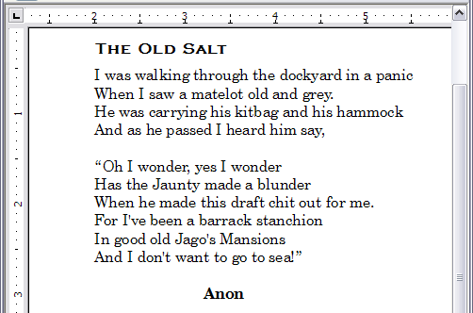
Figura 23: Resultado final, usando três estilos personalizados

Copiar e mover estilos
Estilos são parte das propriedades do documento, assim as mudanças feitas a um estilo ou novos estilos que você crie só estão disponíveis no documento ao qual eles pertencem. Os estilos sempre permanecem no documento. Assim, por exemplo, se você enviou um documento por e-mail para outra pessoa, os estilos irão com ele.
Se você deseja reutilizar estilos modificados ou novos em outros documentos, você precisa salvar os estilos em um modelo (veja o Capítulo 10) ou copie os estilos para o documento aonde deseja usá-los.
Você pode copiar ou mover estilos de um modelo ou documento para outro de duas maneiras:
- Usar a janela de Gerenciamento de modelos.
- Carregando estilos a partir de um modelo ou documento (veja página 8).
Para copiar ou mover estilos usando a janela de Gerenciamento de modelos:
- Clique Arquivo → Modelos → Organizar.
- No fundo da janela de Gerenciamento de modelos, selecione Modelos ou Documentos, conforme necessário. Por exemplo, se você estiver copiando estilos entre dois documentos, ambas as entradas devem ser Documentos.
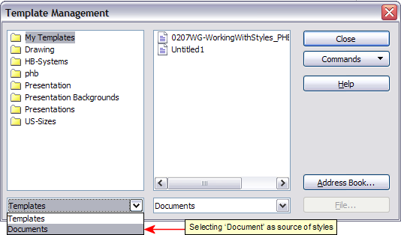
Figura 24: Selecionando copiar estilos de um documento, não de um modelo
- Para carregar estilos a partir de um arquivo, clique o botão Arquivo. Quando você retornar a esta janela, ambas as listas mostram o arquivo selecionado, bem como todos os documentos atualmente abertos.
- Clique-duplo no nome do modelo ou documento e então dê um duplo-clique no ícone Estilos para mostrar a lista dos estilos individuais.
- Para copiar um estilo, mantenha pressionada a tecla Control e arraste o nome do estilo de uma lista para outra.
- Repita para cada estilo que deseja copiar ou mover. Quando tiver terminado, clique em Fechar.
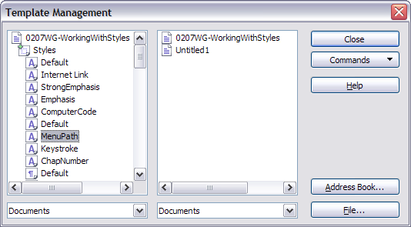
Figura 25: Copiar um estilo de um documento para outro
Cuidado | Se você não mantiver pressionada a tecla Control ao arrastar, o estilo será movido de uma lista para outra. O estilo será removido da lista se você arrastá-lo para fora.

Removendo estilos
Não é possível remover os estilos pré-definidos do LibreOffice de um documento ou modelo, mesmo se eles não estiverem em uso. No entanto, estilos personalizados podem ser removidos.
Para remover um estilo indesejado, dê um clique-direito nele na janela de Estilos e formatação e selecione Excluir. Se o estilo estiver em uso, a seguinte mensagem aparecerá.
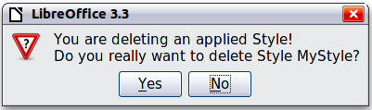
Figura 26: Excluindo um estilo aplicado
Cuidado | Certifique-se de que um estilo não esteja em uso antes da remoção. Caso contrário, todos os objetos com este estilo retornarão para o estilo Padrão e manterão sua formatação como se tivesse sido feita manualmente.
Dica | Se um estilo indesejado estiver em uso, use o Localizar & substituir para substituí-lo com um estilo alternativo antes de removê-lo.
Se o estilo não estiver em uso, a mensagem exibida abaixo aparecerá.
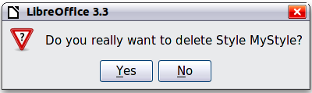
Figura 27: Excluindo um estilo que não está em uso

Atribuindo estilo à teclas de atalho
Você pode configurar teclas de atalho para atribuir rapidamente estilos em seu documento. Alguns atalhos são pré-definidos, como o Ctrl+1 para o estilo de parágrafo Título 1 e Ctrl+2 para Título 2. Você pode modificar estes atalhos e criar os seus próprios. Veja o Capítulo 16, Personalizado o Writer, para detalhes.

Definir uma hierarquia para títulos
Ferramentas → Numeração da estrutura de tópicos define a hierarquia de títulos em um documento. Os títulos podem ser numerados ou não. Tipicamente, o título de primeiro nível em um documento semelhante a um livro é o próximo nível após o título do capítulo, que pode ser numerado. Normalmente, títulos de níveis inferiores não são numerados. Alguns títulos de capítulo e estilos de título (como os comumente usados em documentos de engenharia) numeram cada capítulo e nível de título, por exemplo, 1, 1.1, 1.2, 2, 2.1 e assim por diante. Quando capítulos e seções são adicionadas ou removidas, a numeração é mudada automaticamente.
Os estilos de parágrafo são a chave para o recurso de numeração da estrutura de tópicos do LibreOffice. Os estilos de parágrafo padrão que atribuem numeração de tópicos são os estilos de título fornecidos com o LibreOffice: Título 1, Título 2 e assim por diante. No entanto, você pode substituir qualquer estilo que desejar, incluindo estilos personalizados (definidos pelo usuário).
Os títulos definidos usando o recurso de numeração de tópicos podem ser usados por mais de um índice (descrito no Capítulo 12). Por exemplo, campos são comumente usados para exibir títulos em cabeçalhos e rodapés (veja o Capítulo 14, Trabalhando com Campos), e o Writer pode enviar a estrutura de tópicos para o Impress para ser usada como base para uma apresentação (veja o Guia do Impress para mais detalhes).

Selecionar estilos de parágrafo para estrutura de tópicos
Se você estiver usando os estilos de título padrão para os seus tópicos, e você não deseja usar a numeração de títulos, você não precisa fazer nada na janela de Numeração da estrutura de tópicos. O esquema padrão de numeração de tópicos usa os estilos de título padrões (Título 1, Título 2 e assim por diante).
Para usar estilos personalizados em substituição a um ou mais estilos de título padrão:
- Selecione Ferramentas → Numeração da estrutura de tópicos para abrir a janela Numeração da estrutura de tópicos (Figura 28).
- Clique o número na caixa Nível correspondendo ao título para o qual deseja alterar o estilo de parágrafo.
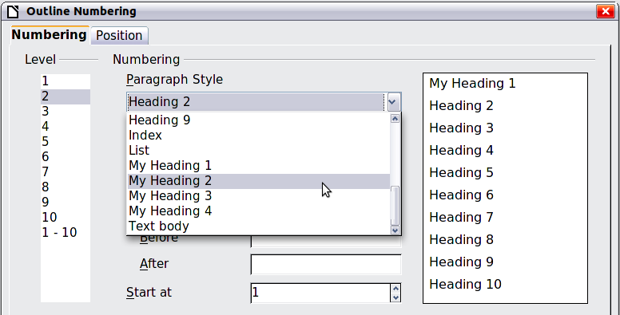
Figura 28: Selecionar estilos de parágrafo para níveis de tópico
- Em Numeração: seção Estilo de parágrafo, selecione a partir da lista combinada o estilo que deseja atribuir àquele nível de título. Neste exemplo, você pode selecionar Meu Título 1 para substituir Título 1 e para o Nível 2, Meu Título 2 para substituir Título 2.
- Repita isto para cada nível de tópico que deseja mudar. Clique OK quando tiver terminado.

Atribuir níveis de tópicos a outros estilos
No LibreOffice, você pode atribuir um nível de tópico a qualquer estilo de parágrafo. Este recurso te possibilita criar um índice que inclua estes títulos juntamente com títulos usando estilos listados na janela Numeração de estrutura de tópicos. Por exemplo, você pode usar uma sequência de estilos para os anexos (apêndices), mas deseja que os títulos e subtítulos dos anexos sejam incluídos no Índice nos mesmos níveis dos títulos e subtítulos dos capítulos.
Para atribuir um nível de tópico a um estilo de parágrafo, vá para a página Estrutura de tópicos e numeração do estilo e selecione o nível de tópico desejado. Clique OK para salvar esta mudança.
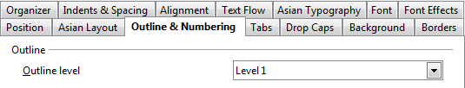
Figura 29: Especificando um nível de numeração na página Estrutura de tópicos e numeração para o estilo do parágrafo

Configurar a numeração de título
Se você deseja que um ou mais níveis sejam numerados, estão disponíveis várias opções. Este exemplo define um esquema para criar títulos que se pareçam como a Figura 30.
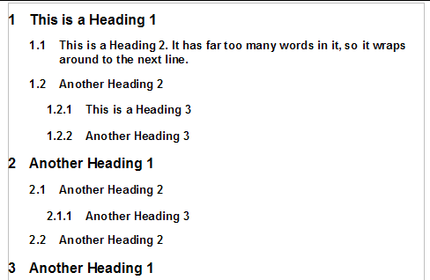
Figura 30: O esquema de numeração a ser configurado
Use a área de Numeração da janela Numeração da estrutura de tópicos para definir o esquema de numeração e sua aparência. A Figura 31 mostra as configurações padrão.
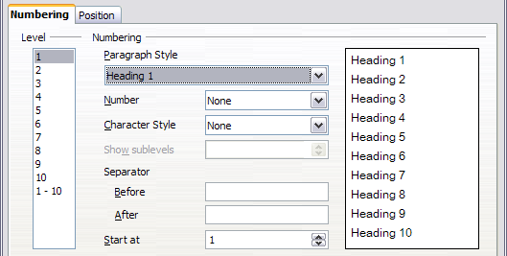
Figura 31: Configurações padrão na janela de Numeração da estrutura de tópicos
- Na lista Nível, selecione 1. Na lista Número, selecione 1, 2, 3, .... O resultado é mostrado na caixa de previsão à direita na Figura 32.
- Na lista Nível, selecione 2. Na lista Número, selecione 1, 2, 3, .... A lista Mostrar subníveis está agora ativa; ela deve mostrar 2 (caso contrário, selecione 2). O resultado é mostrado na Figura 33.
- Na lista Nível, selecione 3. Na lista Número, selecione 1, 2, 3, .... A lista Mostrar subníveis deve mostrar 3 (caso contrário, selecione 3). O resultado é mostrado na Figura 34.
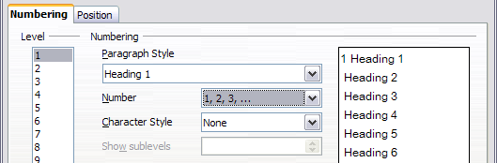
Figura 32: Especificando a numeração dos títulos de Nível 1
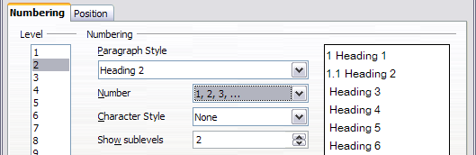
Figura 33: Especificando a numeração dos títulos de Nível 2
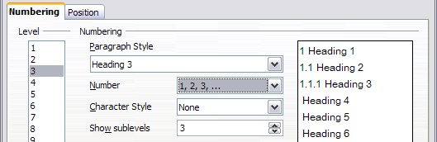
Figura 34: Especificando a numeração dos títulos de Nível 3
Estas opções produzem o layout exibido na Figura 35.
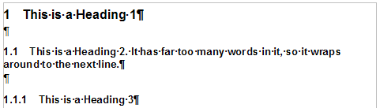
Figura 35: Resultado das opções de numeração para os títulos

Configurar a indentação de títulos
Sejam os títulos numerados ou não, você pode querer mudar algo de sua formatação. Por exemplo, você pode querer que os títulos de segundo e terceiro níveis seja recuados da margem. Para títulos numerados, você pode também querer que a segunda linha de títulos longos se alinhem com a primeira palavra do título, não com o número. Para estas mudanças, use a página Posição da janela de Numeração da estrutura de tópicos.
Nota | A página de Posição para documentos criados no LibreOffice é levemente diferente da página Posição para documentos criados em versões anteriores de programas similares que são abertos no LibreOffice. Esta diferença ocorre para compatibilidade com as versões mais antigas.

Posicionamento nos novos documentos do LibreOffice
A Figura 36 mostra a página de Posição que aparece para documentos criados no LibreOffice.
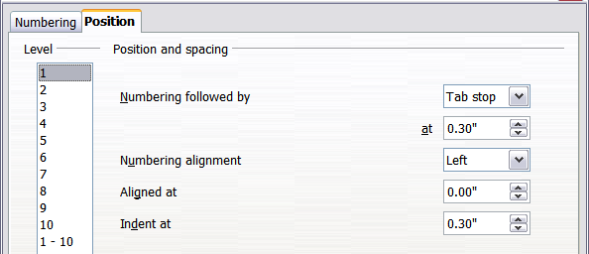
Figura 36: Configurando a posições para títulos de nível 1
- Na lista Nível à esquerda, selecione 2. Mude os valores para Numeração seguida por... em e Alinhado em, como mostrado na Figura 37. Você pode querer usar um valor diferente. Isto indenta todo o título mas não afeta a maneira como títulos longos são quebrados (veja a Figura 38).
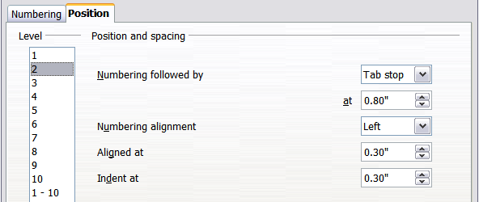
Figura 37: Indentando títulos de Nível 2
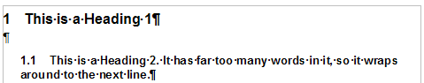
Figura 38: Resultado de mudanças de indentação dos títulos de Nível 2
- Para mudar o comportamento de quebra para títulos longos, mude o Recuar em para um valor maior, como mostrado na Figura 39. O resultado é exibido na Figura 40.
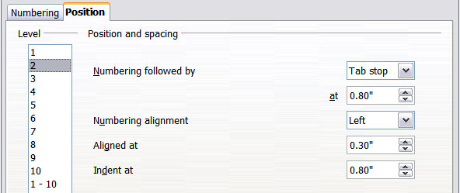Figura 39: Quebrando títulos longos
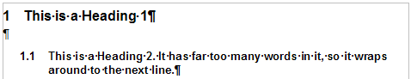
Figura 40: Resultado da mudança do valor de recuo
- Na lista Nível, selecione 3. Mude os valores para Numeração seguida por... em, Alinhado em, e Recuar em, como mostrado na Figura 41. O resultado final é mostrado na Figura 30.
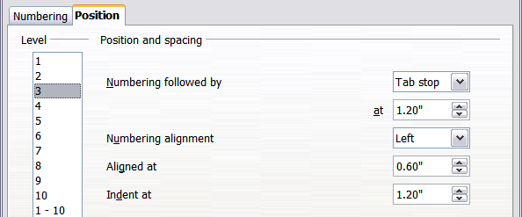Figura 41: Indentando títulos de nível 3

Posicionamento em documentos antigos abertos no LibreOffice3.x
As figuras 42, 43, 44, e 45 mostram a página de Posição como ela aparece para documentos criados em versões mais antigas de programas similares abertas no LibreOffice.
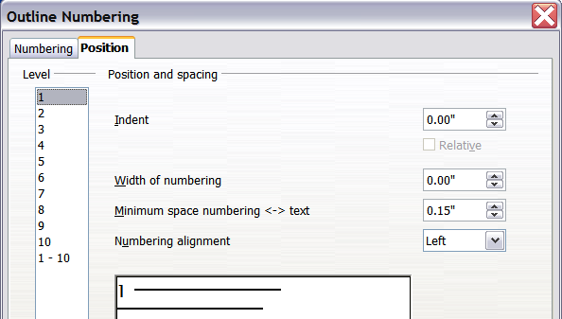
Figura 42: Configurando títulos de nível 1
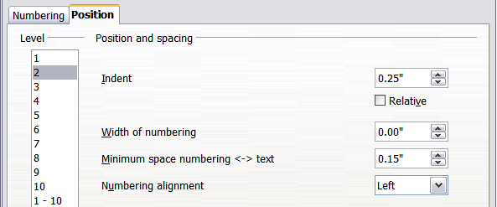
Figura 43: Indentando títulos de Nível 2
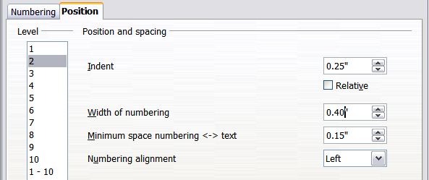
Figura 44: Mudando o valor da Largura da numeração para quebrar títulos longos
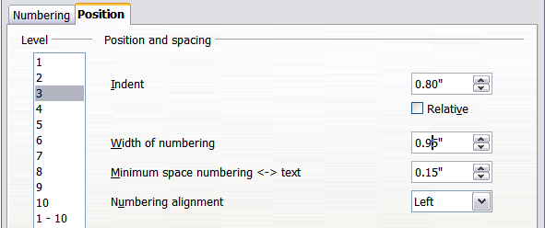
Figura 45: Indentando títulos de Nível 3

